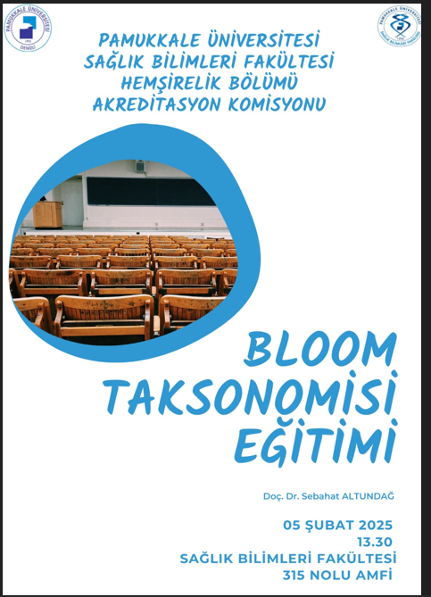

 | Tamamen yetersiz n (%) | Yetersiz  n (%) | Kararsızım  n (%) | Yeterli  n (%) | Tamamen Yeterli  n (%) | Puan Ortalaması
1. Eğitim ortamının uygunluğu |  |  |  | 4  (%25) | 12  (%75) | 4.75±0.44
2. Eğitimin süresi |  |  | 1  (%6,3) | 7 (%43,8) | 8  (%50) | 4.44±0.62
3. Eğitimin içeriği |  |  | 4  (%25) | 6 (%37,5) | 6 (%37,5) | 4.13±0.80
4. Eğitimcinin yetkinliği ve yeterliliği |  |  | 2 (%12,5) | 5 (%31,3) | 9 (%56,3) | 4.44±0.72
5. Eğitimin sağladığı yarar (kendine, hastaya, topluma) |  | 1 (%6,3) | 3 (%18,8) | 6 (%37,5) | 6 (%37,5) | 4.06±0.92
Toplam Puan Ortalaması |  |  |  |  |  | 4.36±0.56
BLOOM TAKSONOMİSİ EĞİTİMİ MEMNUNİYET ANKET SONUÇLARI

